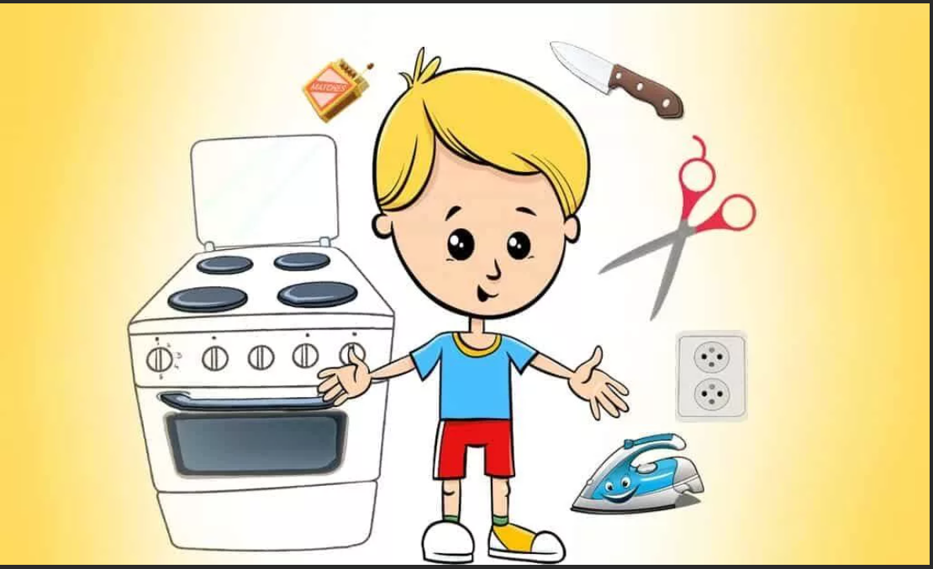

Проект
«Безопасный дом»
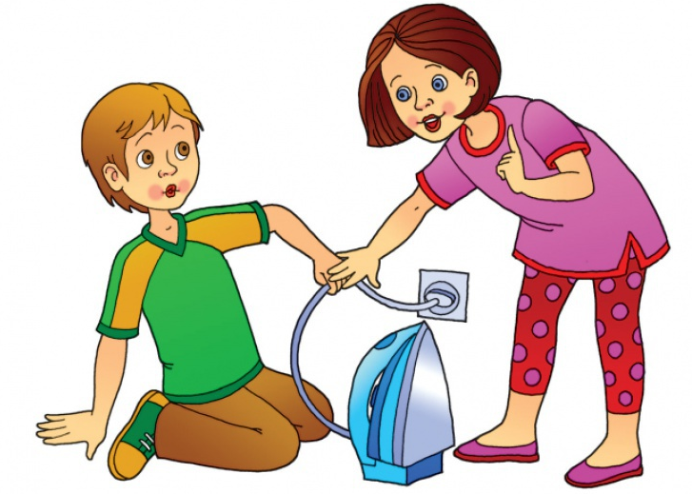

Выполнила:
Воспитатель группы №1
Шевченко В.Н

2022год
Паспорт проекта.

ТИП ПРОЕКТА: Информационно-игровой.
ПО КОЛИЧЕСТВУ УЧАСТНИКОВ: Фронтальный.
ПО ХАРАКТЕРУ СОДЕРЖАНИЯ: Ребёнок и социум.
ПО ХАРАКТЕРУ УЧАСТИЯ РЕБЁНКА В ПРОЕКТЕ: Участник.
ПО ПРОДОЛЖИЕЛЬНОСТИ: 1 неделя.
УЧАСТНИКИ ПРОЕКТА:
-Воспитанники 2-3 года.
-Воспитатель.
-Родители.
ПРОДУКТ ПРОЕКТА: Дидактическая игра «Чем можно и чем нельзя играть»

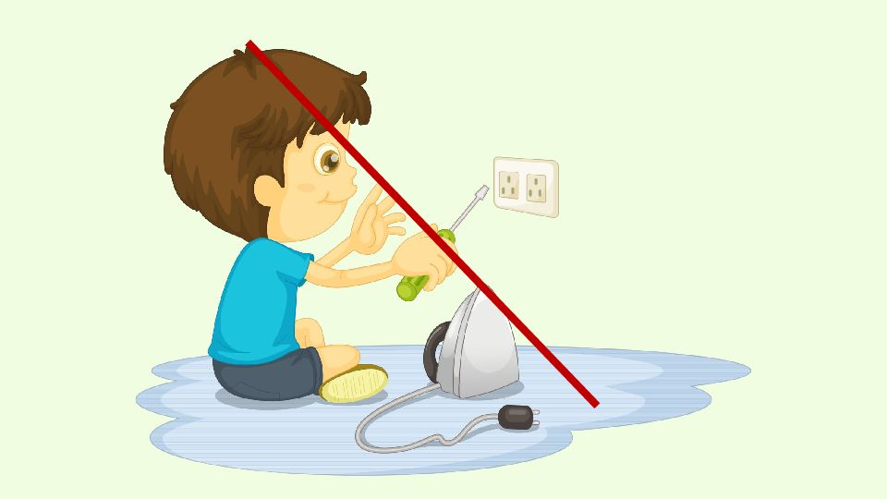

Актуальность проекта.
Жизнедеятельность человека неразрывно связана с окружающей его средой обитания, которая в свою очередь наполнена большим количеством опасностей. Именно поэтому безопасность - это один из главных критериев уровня жизни человека, а для маленького и неопытного ребенка безопасный образ жизни гарантирует здоровье и счастливое будущее. Необходимо сформировать у ребенка сознательное отношение личной безопасности и социальное образование необходимо начинать со знакомства с объектами ближайшего окружения, с которыми ребенок сталкивается каждый день. Таким образом, возникает необходимость уберечь детей от опасностей, не подавив их естественную любознательность, открытость и доверие к миру, не напугать их и подготовить к полноценной жизни. Детям нужно разумно помогать избегать повреждений, ведь невозможно все время водить их за руку и удерживать возле себя. Поэтому уже с раннего возраста необходимо воспитывать у детей привычку правильно пользоваться предметами быта. Безопасность ребенка - это не только задача родителей, но и одна из главных задач ДОУ.
Безопасность наших детей представляет серьезную проблему современного мира. Как показывает статистика, большинство несчастных случаев происходит дома. Наши квартиры, до отказа заполнены различной бытовой техникой, химией и медикаментами, а также всевозможными предметами представляющими интерес для детей, но в то же время несущие в себе опасность для их здоровья. Поэтому, привитие детям дошкольного возраста навыков безопасного поведения, основ личной безопасности весьма актуальная проблема на сегодняшний день. И прививать их надо как можно раньше. Дошколята не понимают, что для них безопасно, а что нет. Таким образом, наша задача - рассказать им об этом и показать. Цель "безопасного" воспитания дошкольника - внушить уверенность в его возможностях, в том, что если он будет строго соблюдать правила поведения, он не попадет в опасную ситуацию, а если и случится такое, то найдет из нее выход. Обучить детей безопасному поведению - это значит приучить их к определенному образу жизни.

Возрастные особенности детей
от двух до трёх лет.
Мы всегда рядом со своим ребенком, и немудрено, что иногда мы не успеваем за временем и воспринимаем его так, как будто он все еще тот малыш, каким был полгода назад. Мы продолжаем общаться с ним как с младенцем, делать за него то, с чем он уже может справиться самостоятельно.
Но бывает и так, что мы опережаем события и нам кажется, будто ребенок уже достаточно взрослый, чтобы подолгу заниматься, быть усидчивым, ответственным, исполнительным, хотя на самом деле он еще совсем не готов к этому.
Вот почему очень важно знать о возрастных особенностях ребенка, его возможностях и потребностях, а также быть готовым к изменениям в его характере или типе поведения, которые становятся особенно очевидными в период возрастных кризисов. Чтобы не выдвигать ребенку непосильные требования, и в то же время не отставать от его реальных возможностей, надо знать о характерных возрастных особенностях.
В возрасте 2 – 3 лет малыш еще не может управлять собой по собственному желанию, его поведение носит непроизвольный характер. Он очень эмоционален, однако его эмоции непостоянны, его легко отвлечь, переключить с одного эмоционального состояния на другое.
Теперь ребенку уже нужно объяснять правила поведения, да он и сам стремится быть хорошим и во всем походить на вас. Постоянно следите за тем, чтобы ваши слова не расходились с вашими поступками. Ребенок все видит, все слышит, все запоминает и подражает вам в каждой мелочи.
Самостоятельность и дисциплинированность являются определенными гарантами безопасности малышей. Поэтому воспитанию этих качеств уделяется должное внимание. Прежде всего, детей обучают самообслуживанию, формируют у них культурно-гигиенические навыки. Дисциплинированность, прежде всего, предполагает способность к самоконтролю, который в раннем возрасте еще только начинает развиваться. Дисциплина — это сбалансированность между потребностью ребенка в самостоятельности и необходимостью придерживаться определенных ограничений. Развивая в детях дисциплинированность, взрослые направляют их поведение, постепенно уменьшая степень своего контроля и давая детям возможность самостоятельно управлять поведением. Ожидания и требования взрослого относительно дисциплины должны соответствовать возрасту и уровню развития ребенка, то есть тому, что он способен делать и понимать.

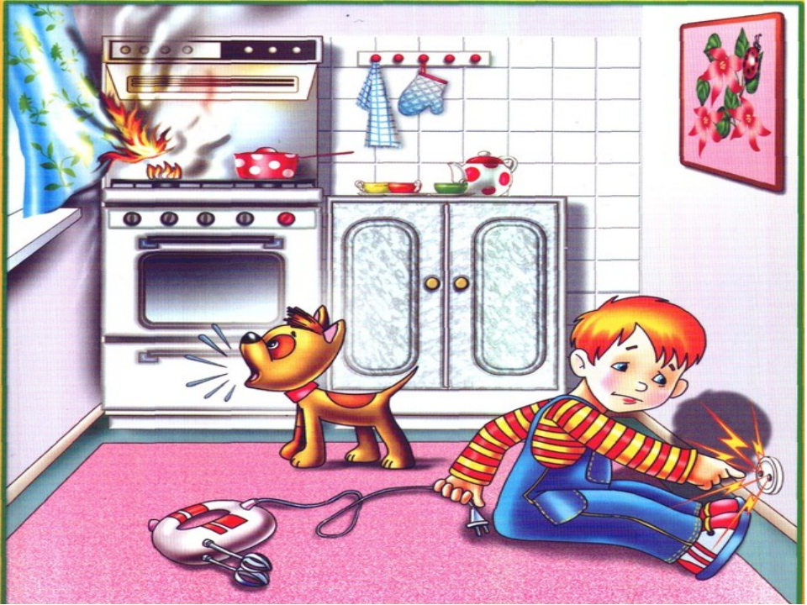

Гипотеза.
Если в группе создать условия по ознакомлению детей с предметным миром и с опасностями в быту, то это будет способствовать формирования правил безопасного поведения детей.
Цель и задачи проекта.
ЦЕЛЬ ПРОЕКТА:
Формирование первичного представления детей о правилах безопасного поведения в быту.
ЗАДАЧИ ПРОЕКТА:
Образовательные:
- Познакомить детей с источниками опасности дома (утюг, горячая плита, горячий чайник и др.)
Развивающие:
- развивать у детей интерес к окружающим предметам, проявлять настойчивость в достижении результатов своих действий.
Воспитательные:

-Воспитывать навыки личной безопасности и чувство самосохранения

Этапы и сроки реализации проекта.

1 ЭТАП: ПОДГОТОВИТЕЛЬНЫЙ (1неделя)
- Сбор информации, подготовка наглядного материала.
- Подбор дидактических игр.
- Обоснование актуальности темы, мотивация ее выбора.
- Выдвижение гипотезы, определение цели и задач проекта.
- Изучение научно – методической литературы по данной теме.
- Разработка мотивационных игровых ситуаций для введения воспитанников в проектную деятельность; подбор картинок, сюжетных иллюстраций, дидактических игр, упражнений по тематике проекта.
- Составление тематического плана реализации проекта.

2 ЭТАП: ОСНОВНОЙ (3недели)
- Работа с детьми (Работа по тематическому планированию).
- Работа с родителями (организация совместной деятельности родителей и детей).

3 ЭТАП: ЗАКЛЮЧИТЕЛЬНЫЙ
- Обобщение результатов работы. Анализ деятельности


Формы, используемые при организации
образовательной деятельности детей
в рамках проекта.
- Рассматривание дидактических пособий, картин, иллюстраций, альбомов.
- Чтение художественной литературы: стихи, рассказы, сказки соответствующей тематике.
- Беседы с детьми о правилах безопасности дома.
- Дидактические игры.
- Сюжетно-ролевые, пальчиковые игры.
- Художественно-продуктивная деятельность.
- Отгадывание загадок.
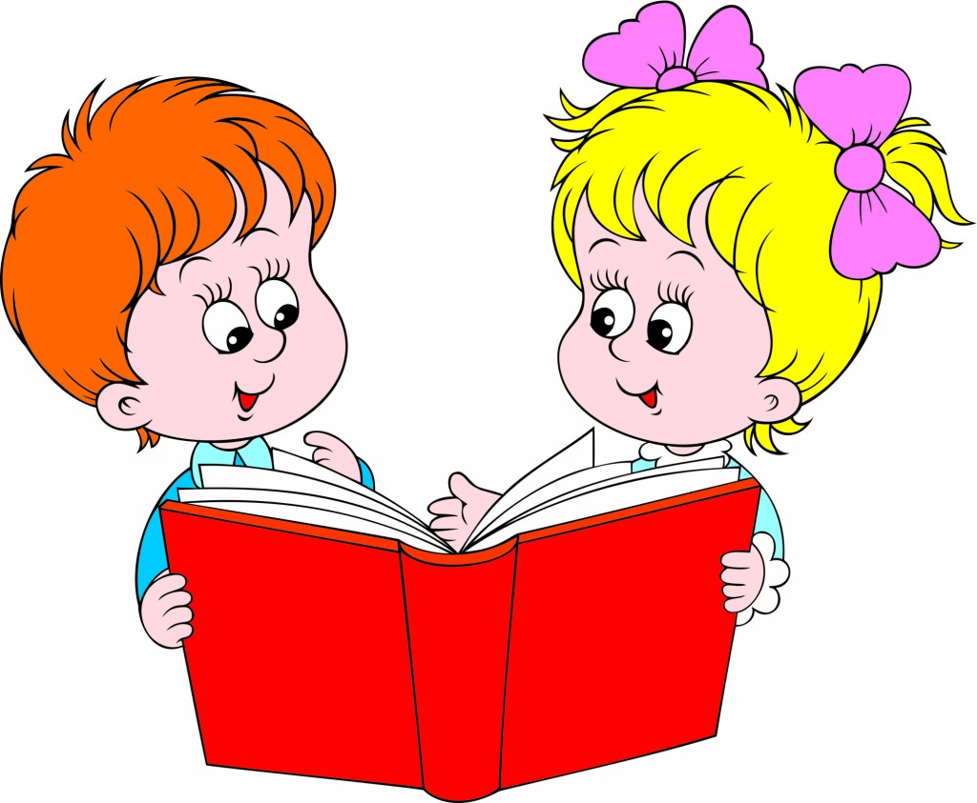

Тематический план работы
Неделя | Мероприятия
1 неделя | - Беседы: «Домашние электроприборы», «Ток бежит по проводам», «Ты остался один».  - Рассматривание дидактических пособий «Бытовая техника», «Инструменты».  - Рассматривание альбома «Безопасность». Авторы Н.Н. Авдеева. О.Л.Князева и другие.  - Сюжетно – ролевая игра «Кукла Катя пошла в парикмахерскую» (о бытовых приборах – фен, ножницы).  - Раскраски «Моя безопасность в быту».  - Пальчиковые игры: «Пожарные», «Костер», «Ножницы».  - Дидактические игры: «Что можно, а что нельзя», «С чем можно играть, а с чем нельзя», «Опасные и безопасные предметы».  - Чтение художественной литературы: «Волк и семеро козлят», О.Корнеева «Осторожным надо быть», О.Емельянова «Чтобы не попасть в беду» (правила безопасности в стихах).  - Загадки об опасных предметах.  Взаимодействия с родителями воспитанников  - Консультация «Не оставляйте детей без присмотра!»  - Папка-передвижка «Опасные предметы »

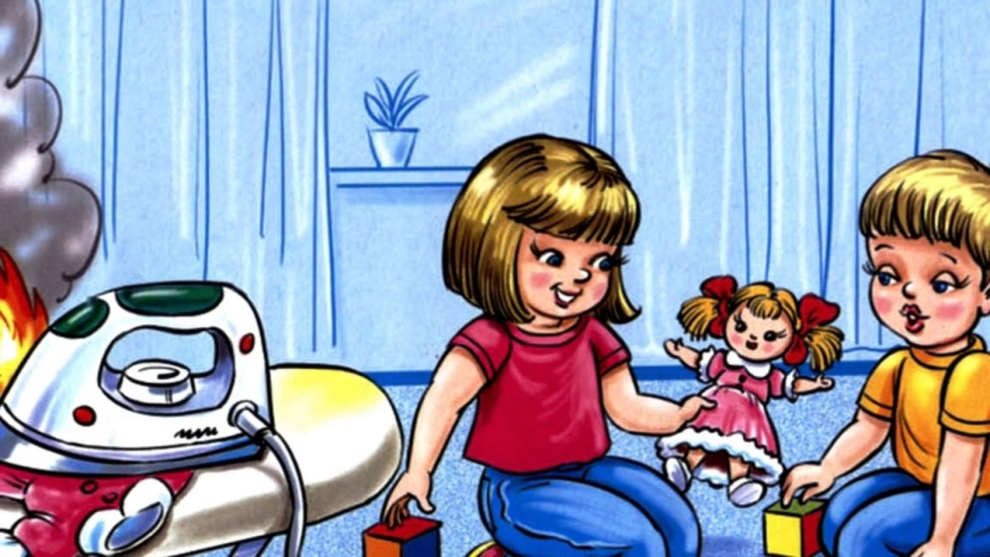

Ожидаемые результаты.

- Усвоение детьми знаний об источников опасности дома (утюг, горячая плита, горячий чайник и др.)
- У детей развиты интересы к окружающим предметам, проявляют настойчивость в достижении результатов своих действий.
- Проявляют уважительное отношение к личной безопасности и чувство самосохранения

